Замена основного и дополнительного блоков предохранителей.
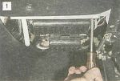
Головкой «на 8» отворачиваем две гайки крепления блоков предохранителей к кузову...

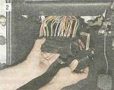
...и снимаем блоки.

Чтобы не запутаться, каждый отсоединенный провод сразу присоединяем к соответствующему выводу нового блока. Для замены только дополнительного блока...
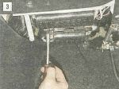
...той же головкой «на 8» отворачиваем две гайки крепления дополнительного блока к кронштейнам и пересоединяем провода на новый блок, как сказано выше.

